Гильмутдинова Л.С. [251-946-514]

**Конкурс «Букет своими руками»**

**Инструкция выполнения цветов**

**Вариант 1**

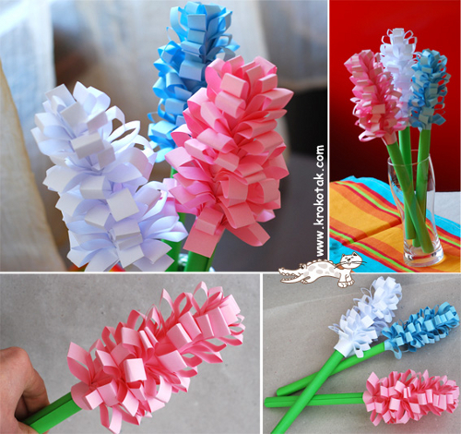

[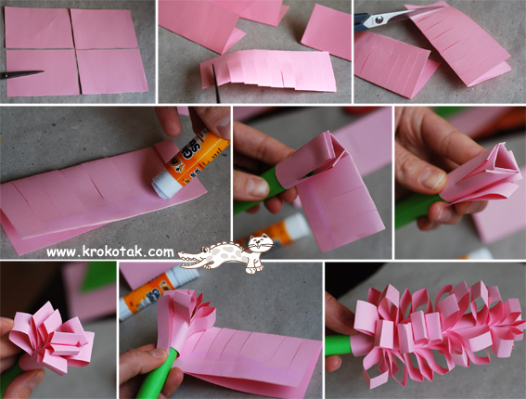](http://krokotak.com/wp-content/uploads/2010/02/327.jpg)

[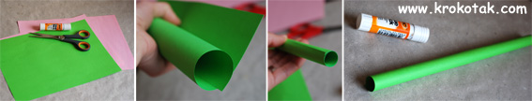](http://krokotak.com/wp-content/uploads/2010/02/237.jpg)

**Инструкция выполнения цветов**

**Вариант 2**

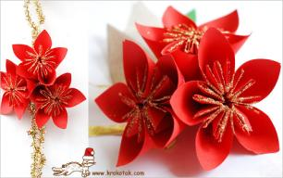 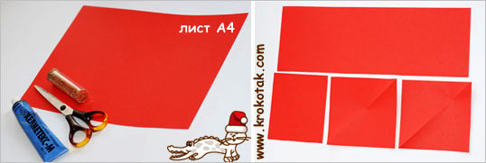

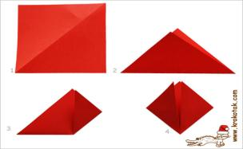 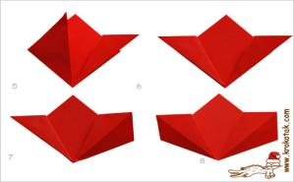

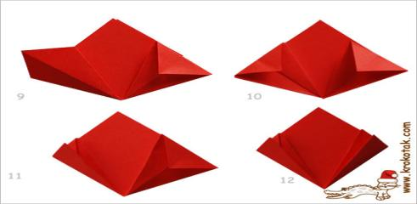

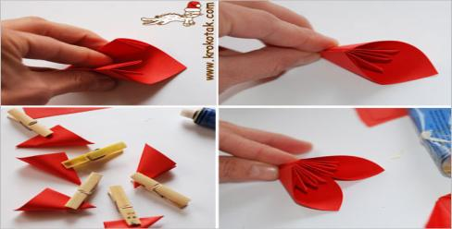

**Инструкция выполнения цветов**

**Вариант 3**

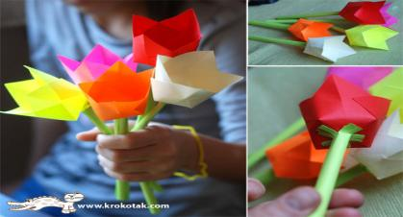

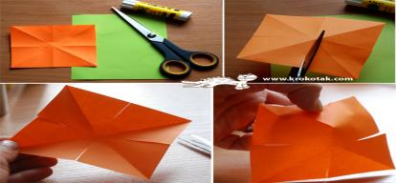

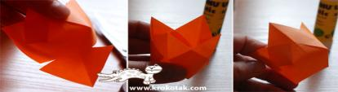

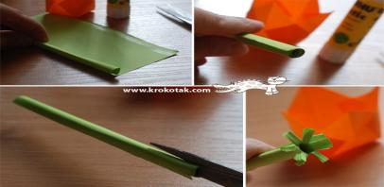



**Инструкция выполнения цветов**

**Вариант 4**

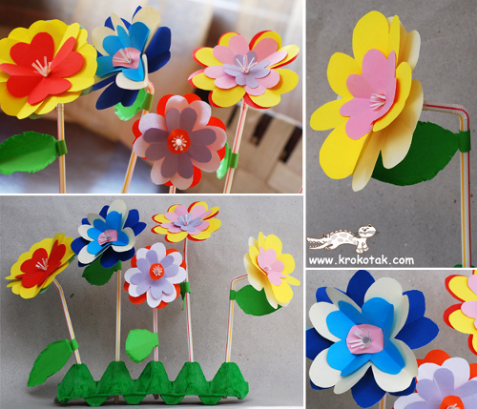

[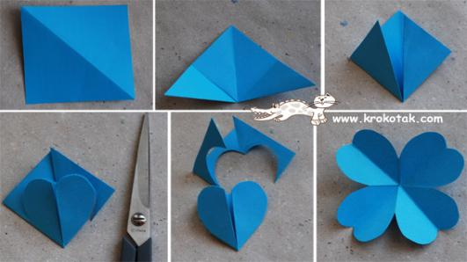](http://krokotak.com/wp-content/uploads/2010/02/240.jpg)

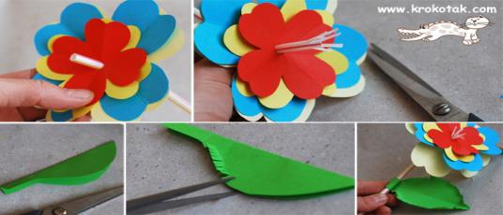

**Инструкция выполнения цветов**

**Вариант 5**

